重庆本乐科技股份有限公司二〇一九年

校 园 招 聘
重庆本乐科技股份有限公司（ 以下简称“ 本乐” ， 公司网址： www.cqbenlo.com）位于重庆市渝北区，是一家专注产品的核心技术研发、生产、销售和服务的 AAA 信用认证企业。公司目前所研发生产的 LED 太阳能杀虫灯、智能型太阳能杀虫灯、太阳能物联网杀虫灯、太阳能风吸式杀虫灯、太阳能杀虫照明两用灯、LED 植物补光灯、可降解粘虫板、昆虫性诱剂、诱捕器等产品已通过国际 ISO 质量管理体系认证、ISO 环境管理体系认证和 OHSAS18001：2007 职业健康安全管理体系认证，同时获得国家发明专利多项，系列产品已通过国家农机具质量监督检验中心、国家植保机械质量监督检验中心、国家太阳能光伏产品质量监督检验中心、CE、ROSH、FCC 等国内国际质量认证。在全国拥有包括西南、华南、华中、华北、西北、东北等大区在内的各级经销网络，拥有包括中国科学院、中国昆虫学会、中国老教授协会、西南大学、重庆师范大学、重庆文理学院等在内的高校科研合作单位。
公司始终坚持“敬业守本·与人为乐”的核心价值观，进一步加强与行业内顶级科研团队和高校合作，2018 年在公司团队的努力下成功挂牌重庆市股权交易中心科创板（企业代码：610270），接下来我们将吸纳行业内最优秀的人才， 研发出更好的产品为我国农业发展、节能环保事业做贡献！
企业核心价值观：敬业守本·与人为乐
企业使命：为我国绿色农业发展做贡献
企业愿景：成为全球最好的绿色防控产品和服务供应商

企业部分资质：

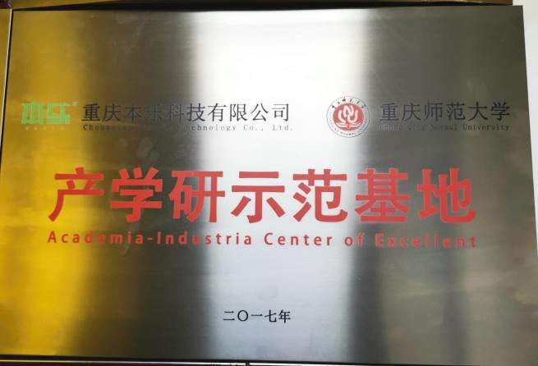
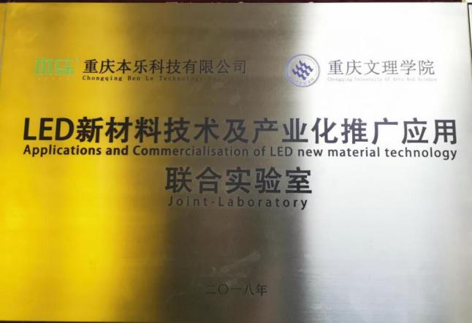
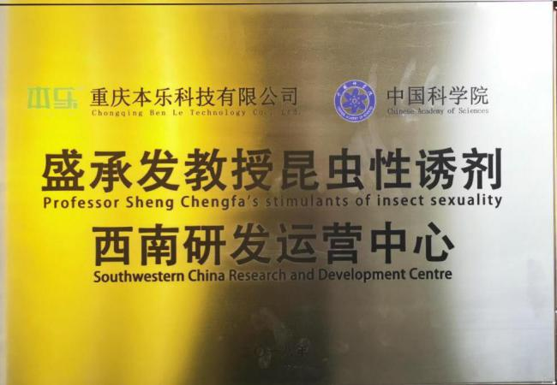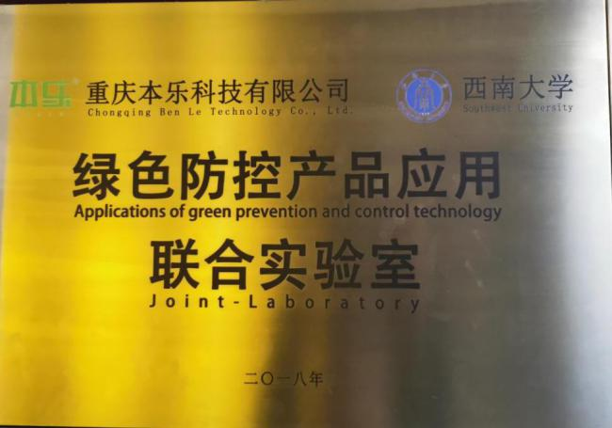
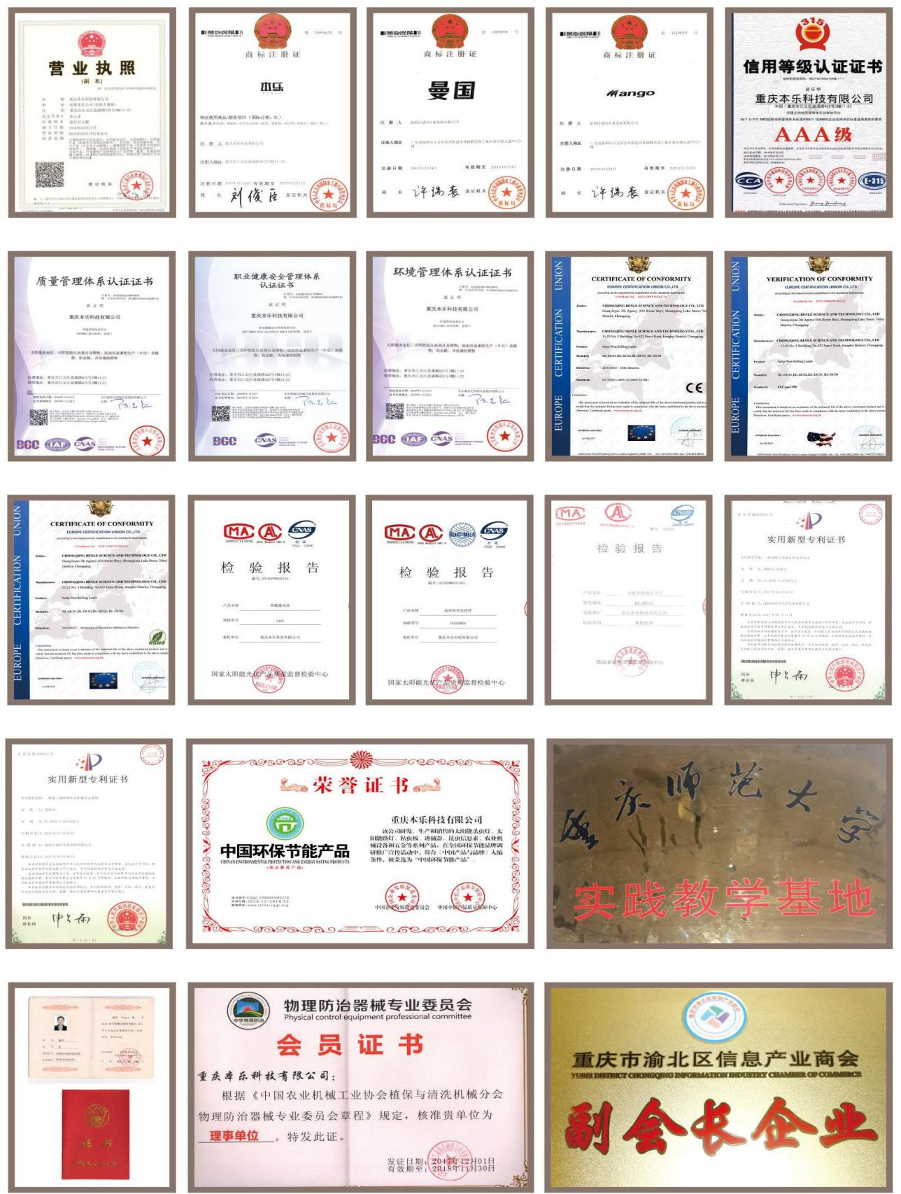

※ 招聘岗位
招聘职位：营销经理
工作地点：重庆市渝北区锦衣路 18 号 1.2 幢厂房本乐科技
工资待遇：转正后平均收入 ≥6000 元/月
招聘人数：≥3
性别要求：不限
年龄要求：22 周岁及以上
学历要求：本科及以上文凭
专业要求：不限
条件要求：
1、适应短长期出差，善于沟通，勤奋好学；
2、能随公司的发展而变动工作地点（注：重庆主城范围内）；
3、喜欢销售、营销或市场推广类工作；
4、有驾照者优先考虑；
福利待遇：
1、社保：取得毕业证后购买社会保险；
2、学习：可代表公司参加由政府、合作的高校和第三方培训机构组织的相关培训；
3、带薪休假：法律规定的相关假日均享受带薪休假。
4、考察学习：公司会不定时的分批组织到国内或国外进行考察学习，至少一年一次；
5、年假：工作满两年后有5天的带薪年假。

招聘职位：助理结构工程师
工作地点：重庆市渝北区锦衣路 18 号 1.2 幢厂房本乐科技
工资待遇：转正后平均收入 ≥4000 元/月
招聘人数：≥1
性别要求：不限
年龄要求：22 周岁及以上
学历要求：本科及以上文凭
专业要求：机械设计类专业
任职要求：
1、计算机相关专业。
2、熟悉Windows、linux系统，等主流操作系统的安装维护及性能优化。
3、具有一定的数据库基础知识;有海量日志分析的能力，对告警事件有理解、分析、判断和优化能力。
4、至少熟练掌握一种脚本语言，shell/python/powershell等。
5、熟悉mysql数据库，精通SQL语句，拥有熟练的数据库增删改查技能。
6、熟练掌握各种WEB相关软件(Apache、tomcat,jetty,haprxoy,nginx,redis,mq等)的安装,配置,优化等。
7、热爱运维工作，能承受压力，具备较强的交流、沟通和表达能力，具备很强的问题分析和解决能力。
8、有项目部署经验、运维经验优先考虑
福利待遇：
1、社保：取得毕业证后购买社会保险；
2、学习：可代表公司参加由政府、合作的高校和第三方培训机构组织的相关培训；
3、带薪休假：法律规定的相关假日均享受带薪休假。
4、考察学习：公司会不定时的分批组织到国内或国外进行考察学习，至少一年一次；
5、年假：工作满两年后有5天的带薪年假。

公司地址：重庆市渝北区锦衣路 18 号
公司网址：www.cqbenlo.com
联 系 人：李老师
联系方式：023-67523002 15123345257

